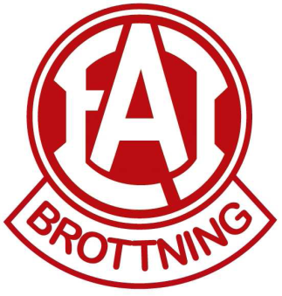
Den 18 april har vi vår tävling EWC (Licens-tävling) och den 19 april vår nybörjatävling.
Båda arrangeras i Eslövshallen. Vi behöver nu hjälp av er föräldrar för att kunna genomföra dessa två tävlingar!
Så klart hoppas vi på att alla brottare ställer upp och brottas dessa dagar.
För att kunna fördela arbetsuppgifter önskar vi nu att ni anmäler när ni kan hjälpa till:
Lämna senast den 13 mars till dina tränare:
_______________________________________________________________________________

Brottarens namn:__________________________________

Vi kan hjälpa till fredagen den 17 april från kl 16,30:__________ antal personer som
kommer:__________

Vi kan hjälpa till den 18 april:_____________ antal personer som kommer:___________

Vi kan hjälpa till den 19 april:_____________ antal personer som kommer:___________

Förälders telefonnummer:____________________________

Förälders mailadress:________________________________

